- 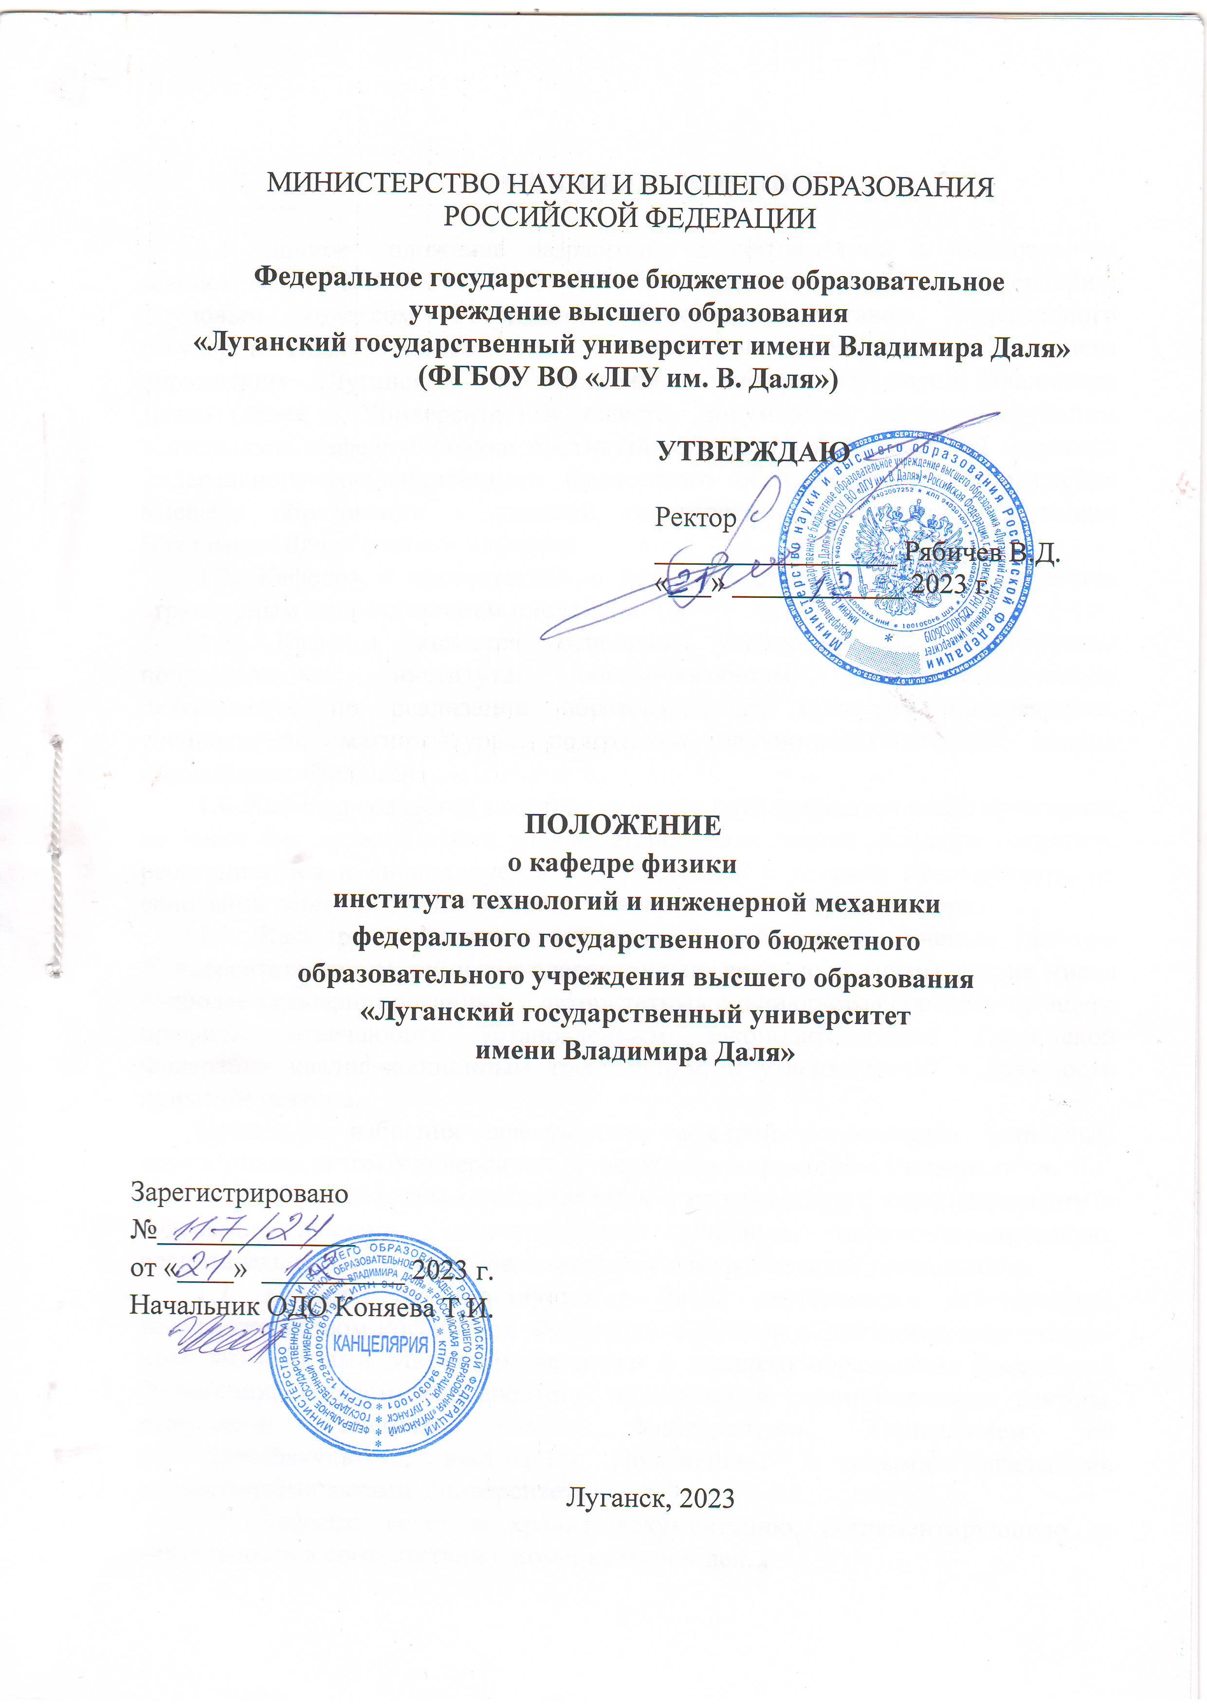ОБЩИЕ ПОЛОЖЕНИЯ

1.1. Данное положение разработано в соответствии с Федеральным законом от 29.12.2012 №273-ФЗ «Об образовании в Российской Федерации», Трудовым кодексом Российской Федерации, Уставом федерального государственного бюджетного образовательного учреждения высшего образования «Луганский государственный университет имени Владимира Даля» (далее – Университет) и является документом, регламентирующим деятельность кафедры физики института технологий и инженерной механики федерального государственного бюджетного образовательного учреждения высшего образования «Луганский государственный университет имени Владимира Даля» (далее – кафедра).
1.2. Кафедра в соответствии с приказом от 08.09.2023 №12 является структурным подразделением института.
1.3. Кафедра является основным учебно-научным структурным подразделением института, обеспечивающим учебно-методическую деятельность по реализации образовательных программ бакалавриата, специалитета, магистратуры, подготовки научно-педагогических кадров высшей квалификации.
1.4. Кафедра создаётся в составе не менее пяти преподавателей, из которых не менее 3-х должны иметь ученые степени или звания. Кафедра создается, реорганизуется и ликвидируется в соответствии с уставом Университета, на основании решения Ученого совета Университета и приказа ректора.
1.5. Кафедру возглавляет заведующий, избираемый Ученым советом Университета путем тайного голосования на срок до 5 (пяти) лет из числа наиболее квалифицированных и авторитетных специалистов соответствующего профиля, отвечающих установленным законодательством Российской Федерации квалификационным требованиям, и утверждаемый в должности приказом ректора.
Процедура избрания заведующего кафедрой определяется локальным нормативным актом Университета, утверждаемым ректором Университета.
1.6. Работа кафедры осуществляется в соответствии с перспективными и годовыми планами, охватывающими учебную, научно-методическую, воспитательную, научно-исследовательскую и другие виды деятельности.
1.7. Кафедра руководствуется в своей деятельности действующим законодательством Российской Федерации в области образования, нормативно-правовыми актами Министерства науки и высшего образования Российской Федерации, уставом Университета, приказами и распоряжениями ректора, решениями Ученого совета Университета, Положением об институте/факультете, настоящим Положением и иными локальными нормативными актами Университета.
1.8. Кафедра ведет и хранит документацию, регламентирующую ее деятельность в соответствии с номенклатурой дел.

- ЗАДАЧИ, ФУНКЦИИ И ПОЛНОМОЧИЯ

2.1. Главной задачей кафедры является организация и осуществление на качественном уровне учебно-воспитательной работы по подготовке специалистов высокой профессиональной квалификации, обладающих глубокими теоретическими и прикладными знаниями и компетенциями; воспитательной работы среди обучающихся и работников; научных исследований по профилю кафедры, подготовка и переподготовка научно-педагогических кадров и повышение их квалификации.
2.2. К основным задачам кафедры относятся:
2.2.1. Организация и осуществление учебно-воспитательного процесса и его методическое обеспечение по дисциплинам кафедры.
2.2.2. Удовлетворение потребности личности, общества и государства в интеллектуальном, культурном и нравственном развитии квалифицированных специалистов через систему подготовки для работы в определенной области профессиональной деятельности и в научно-педагогических кадрах высшей квалификации.
2.2.3. Организация и проведение фундаментальных, поисковых и прикладных научных исследований и иных научных работ по профилю кафедры и проблемам системы многоуровневого профессионального образования.
2.2.4. Обеспечение преподавания дисциплин и курсов, предусмотренных учебными планами подготовки, факультативных дисциплин и курсов по профилю кафедры; внедрения в учебный процесс современных педагогических и информационных технологий.
2.2.5. Организация и реализация научных исследований работниками кафедры в инициативном порядке, а также в соответствии с грантовой поддержкой, бюджетными и внебюджетными договорами.
2.2.6. Формирование у обучающихся гражданской позиции, толерантного сознания, способности к труду и жизни в современных условиях, профилактики экстремизма.
2.3. Для достижения поставленных задач на кафедру возлагаются следующие функции:
- расчет учебной нагрузки и ее распределение по преподавателям;
- разработка учебных планов, в том числе для обучения по ускоренной форме обучения, по индивидуальному плану, по программам дополнительного профессионального образования;
- разработка и представление на утверждение в установленном порядке рабочих программ учебных дисциплин кафедры;
- подготовка учебно-методических комплексов дисциплин, учебников, учебных пособий и другой учебно-методической литературы, а также организация рецензирования учебников, учебных пособий и другой учебно-методической литературы;
- определение потребности в основной учебной литературе по дисциплинам кафедры для формирования библиотечных фондов;
- формирование и актуализация кафедрального фонда дополнительной учебной литературы и других информационных ресурсов кафедры;
- проведение учебных занятий, предусмотренных соответствующими учебными планами;
- руководство самостоятельной работой обучающихся;
- проведение текущего контроля успеваемости, промежуточной аттестации обучающихся, централизованного тестирования;
- организация и осуществление мероприятий по внедрению инновационных образовательных технологий во все виды учебных занятий, проводимых кафедрой;
- руководство научно-исследовательской работой обучающихся, развитие их творческой активности путем приобщения их к научной работе кафедры, участию в олимпиадах и конкурсах научных работ обучающихся, внешних конкурсах на специальные стипендии;
- проведение воспитательной работы с обучающимися через действующую в Университете систему кураторства;
- формирование и поддержание баз данных кафедры, предоставление ежегодной отчетности об образовательной деятельности;
- проведение научно-исследовательской работы по тематике НИР кафедры в соответствии с утвержденными планами НИР и внедрение их результатов в учебный процесс;
- формирование и поддержание баз данных кафедры, предоставление ежегодной отчетности о научной деятельности;
- подготовка экспертных заключений для опубликования завершенных научных работ;
- участие в научно-методических и научно-практических конференциях;
- планирование повышения квалификации научных и научно-педагогических кадров кафедры;
- рассмотрение индивидуальных планов работы преподавателей;
- изучение, обобщение и распространение опыта работы ведущих преподавателей кафедры, оказание помощи начинающим преподавателям в овладении педагогическим мастерством;
- привлечение к педагогической деятельности ведущих ученых и специалистов научных учреждений, предприятий и организаций;
- рассмотрение кандидатур для зачисления в аспирантуру и докторантуру, прикрепления к кафедре соискателей ученых степеней для подготовки кандидатской или докторской диссертации;
- участие в формировании на кафедре образовательной и информационной среды (участие в оснащении учебных и научных аудиторий оборудованием и средствами обучения, приобретении справочно-информационных систем, адекватным целям научно-образовательной деятельности кафедры);
- формирование и поддержание баз данных кафедры, предоставление ежегодной отчетности о кадровой работе кафедры;
- участие в профориентационной работе в школах, лицеях, колледжах, на предприятиях и в учреждениях;
- участие в работе по организации набора и приема абитуриентов в составе института;
- участие в днях первокурсника, открытых дверей, встречах с выпускниками, мероприятиях культурно-просветительной работы института и Университета и пр.;
- участие в мероприятиях, предусмотренных ежегодными планами учебно-воспитательной и внеаудиторной работы с обучающимися.
2.4. К полномочиям кафедры относятся:
- рекомендации для реализации в учебном плане последовательности изучения дисциплин, вида итоговой аттестации и распределение количества часов, установленных федеральным государственным образовательным стандартом высшего образования на ее изучение, по видам учебных занятий;
- реализация прав, указанных в федеральном государственном образовательном стандарте высшего образования, при формировании соответствующей программы подготовки;
- использование закрепленных за кафедрой помещений для проведения консультаций, дополнительных учебных занятий с обучающимися, научных исследований по плану кафедры и консультаций;
- составление рабочих учебных планов и рабочих программ дисциплин с учетом требований;
- проведение анализа содержания и качества преподавания всех дисциплин специальностей совместно с заинтересованными кафедрами и преподавателями, разработка предложений по повышению заинтересованности обучающихся в учебе, их стремления к получению знаний, умений, навыков и компетенций;
- привлечение, по согласованию с руководством Университета, работников других подразделений и сторонних организаций к участию в работе кафедры;
- представление руководству института предложений о внесении изменений в штатное расписание, приеме, увольнениях и перемещениях работников кафедры, их поощрении и наказании.

3. СТРУКТУРА И ОРГАНИЗАЦИЯ УПРАВЛЕНИЯ
3.1. Структура, количественный и качественный состав кафедры определяются характером ее специализации, количеством и содержанием преподаваемых дисциплин, объёмом учебной нагрузки, сложностью и объёмом научно-исследовательской работы, и другими факторами.
3.2. Кафедра может иметь в своём составе учебно-методические кабинеты, учебные лаборатории, проблемные и отраслевые научно-исследовательские лаборатории, центры и др.
3.3. Структура и штат кафедры утверждаются ректором Университета в порядке, установленном действующим законодательством Российской Федерации и Уставом Университета.
3.5. Управление деятельностью кафедры осуществляет заведующий кафедрой.
3.6. Заведующий кафедрой:
- организует учебную, методическую, научную работу на кафедре, осуществляет руководство ими;
- разрабатывает стратегию развития деятельности кафедры;
- осуществляет контроль всех форм учебных занятий, методической работы и научных исследований кафедры.
- рассматривает и утверждает на заседании кафедры распределение педагогической нагрузки и функциональных обязанностей между работниками кафедры.
- осуществляет контроль качества выполнения своих обязанностей работниками кафедры.
- проводит контроль качества и количества методического обеспечения дисциплин, закреплённых за кафедрой. Своевременно организует работу по укомплектованию закреплённых за кафедрой курсов необходимыми и достаточными методическими материалами;
- осуществляет руководство подготовкой к изданию учебников, учебных пособий, методических указаний и другого методического материала по дисциплинам, закреплённым за кафедрой;
- проводит подбор и комплектацию штата профессорско-преподавательского состава и учебно-вспомогательного персонала кафедры, обеспечивает рациональное распределение обязанностей между ними, способствует созданию нормального психологического климата в коллективе;
- планирует, контролирует подготовку и повышение квалификации научно-педагогических работников кафедры, предоставляет методическую помощь начинающим преподавателям в овладении педагогическим мастерством;
- организует научно-исследовательскую работу по профилю кафедры, осуществляет руководство ею, привлекает к научным исследованиям обучающихся, организует их участие в конференциях, выставках, конкурсах, олимпиадах, которые проводятся в Университете или в других вузах;
- проводит необходимые мероприятия по координации работы с другими кафедрами и научными подразделениями института;
- ходатайствует о поощрении особо отличившихся обучающихся и работников. Рекомендует к отчислению неуспевающих студентов;
- организует и постоянно контролирует ведение документации кафедры в соответствии с утверждённой номенклатурой дел;
- организует работу, направленную на предупреждение и недопущение коррупционных правонарушений на кафедре;
- выполняет иные обязанности, предусмотренные должностной инструкцией и действующим законодательством;
- своевременно представляет отчеты и иную необходимую информацию по всем видам деятельности кафедры согласно запросам ректора, проректоров, директора института.
3.7. Заведующий Кафедрой имеет право:
- самостоятельно, в рамках настоящего Положения, рассматривать вопросы, связанные с деятельностью Кафедры;
- принимать участие в работе органов управления Университета и его структурных подразделений, где обсуждаются и решаются вопросы, относящиеся к деятельности кафедры;
- подбирать кандидатуры на вакантные должности, подавать предложения по приему на работу, увольнению и перемещению работников кафедры, их материальному и моральному поощрению, привлечению к ответственности;
- требовать от работников кафедры и обучающихся соблюдения правил внутреннего распорядка, трудовой дисциплины, бережного отношения к материальным ценностям, соблюдения чистоты и порядка в помещениях Университета;
- подавать директору/декану института/факультета предложения по усовершенствованию учебной, методической, научной, организационной и воспитательной работы в Университете;
- в рамках своих полномочий подписывать распоряжения, обязательные для исполнения работниками кафедры.
3.8. Заведующий кафедрой несет ответственность:
- за организацию учебной, научно-методической и научной работы кафедры;
- за своевременность и достоверность предоставляемой информации;
- за разглашение информации, относящейся к конфиденциальной;
- за состояние работы, направленной на предупреждение и недопущение коррупционных правонарушений;
- за невыполнение или ненадлежащее выполнение своих обязанностей, предусмотренных действующим законодательством Российской Федерации, уставом Университета и иными локальными актами Университета, настоящим Положением и должностной инструкцией.
3.9. Права и обязанности работников кафедры определяются действующим законодательством Российской Федерации и их должностными инструкциями.
3.10. Все вопросы деятельности кафедры обсуждаются на заседаниях кафедры под председательством заведующего кафедрой. Решения заседаний кафедры оформляются протоколами и подписываются заведующим кафедрой.
3.11. На основании решений, принятых на заседаниях кафедры, заведующий кафедрой может издавать распоряжения, которые являются обязательными для выполнения работниками кафедры.
3.12. Для практической реализации основных вопросов деятельности кафедры могут создаваться рабочие и совещательные органы. Состав и функции этих органов определяет заведующий кафедрой.
4. НАУЧНАЯ ДЕЯТЕЛЬНОСТЬ
4.1. Кафедра проводит научную, научно-методическую и иную творческую деятельность, основные задачи и порядок организации которой определяются действующим законодательством, Уставом университета и настоящим Положением.
4.2. Основными субъектами научной, научно-методической деятельности кафедры являются научно-педагогические и научные работники. Для проведения научных исследований могут привлекаться как штатные работники, так и докторанты, аспиранты, студенты, соответствующие работники иных структурных подразделений Университета, а также других высших учебных заведений, учреждений, организаций.
4.3. Основными направлениями научной деятельности кафедры являются:
- проведение фундаментальных и поисковых исследований, выполнение прикладных исследований и разработок за счет бюджетного и внебюджетного финансирования;
- эффективное использование творческого потенциала профессорско-преподавательского состава в решении актуальных проблем науки и техники.
4.4. Научная и другая творческая деятельность является неотъемлемым средством достижения высокого качества подготовки специалистов с высшим образованием и научно-педагогических кадров высшей квалификации и реализуется за счет:
- интеграции учебного процесса, науки и деятельности предприятий, учреждений, организаций;
- подготовки специалистов на основе использования достижений научно-технического прогресса и привлечения, обучающихся для участия в научно-исследовательских работах, выполняемых за счёт средств государственного бюджета, договоров с заказчиками и других источников финансирования;
- организация научно-методических и научно-практических конференций;
- проведение олимпиад (конкурсов) среди обучающихся.

5. ЗАКЛЮЧИТЕЛЬНЫЕ ПОЛОЖЕНИЯ
5.1. За кафедрой в целях обеспечения образовательной деятельности закрепляются помещения, компьютеры, оргтехника, средства связи и иные предметы организации трудовой деятельности. Имущество, переданное кафедре, находится в оперативном управлении и состоит на балансе Университета.
5.2. Ликвидация и реорганизация (слияние, присоединение, разделение, преобразование) кафедры института осуществляется в порядке и на условиях, предусмотренных действующим законодательством Российской Федерации, на основании решения Ученого совета Университета и приказа ректора Университета.
